ПРОЕКТ

О внесении изменений в отдельные постановления Кабинета Министров Республики Татарстан

Кабинет Министров Республики Татарстан ПОСТАНОВЛЯЕТ:

1.Внести в Государственный реестр особо охраняемых природных территорий в Республике Татарстан, утвержденный постановлением Кабинета Министров Республики Татарстан от 24.07.2009 № 520 «Об утверждении Государственного реестра особо охраняемых природных территорий в Республике Татарстан и внесении изменений в отдельные постановления Кабинета Министров Республики Татарстан по вопросам особо охраняемых природных территорий» (с изменениями, внесенными постановлениями Кабинета Министров Республики Татарстан от 24.03.2010 № 192, от 13.05.2011 № 393, от 26.07.2011 № 604, от 08.08.2011 № 641, от 17.07.2012 № 600, от 27.03.2013 № 208, от 01.06.2013 № 374, от 06.06.2013 № 390, от 20.05.2014 № 335, от 11.06.2014 № 399, от 17.10.2014 № 767, от 24.11.2014 № 904, от 11.07.2016 № 475, от 21.07.2016 № 493, от 31.01.2017 № 42, от 30.09.2017 № 744, от 12.02.2018 № 76, от 21.05.2018 № 380, от 26.03.2019 № 221, от 28.05.2019 № 445, от 05.02.2020 № 77, 06.10.2020 № 909, от 04.11.2020 № 994, от 28.02.2022 № 183), следующие изменения:
в разделе «Пояснительная записка»:
в абзаце одиннадцатом цифры «146» и «81» заменить цифрами «147» и «82» соответственно;
в абзаце двенадцатом цифру «3» заменить цифрой «4»;
абзац четырнадцатый изложить в следующей редакции:
«Общая площадь ПЗФ составила 464,683 тыс. гектаров, или 7 процентов общей площади республики.»;
в разделе «Высокогорский муниципальный район»:
карта-схему Высокогорского муниципального района и примечания к ней изложить в следующей редакции:
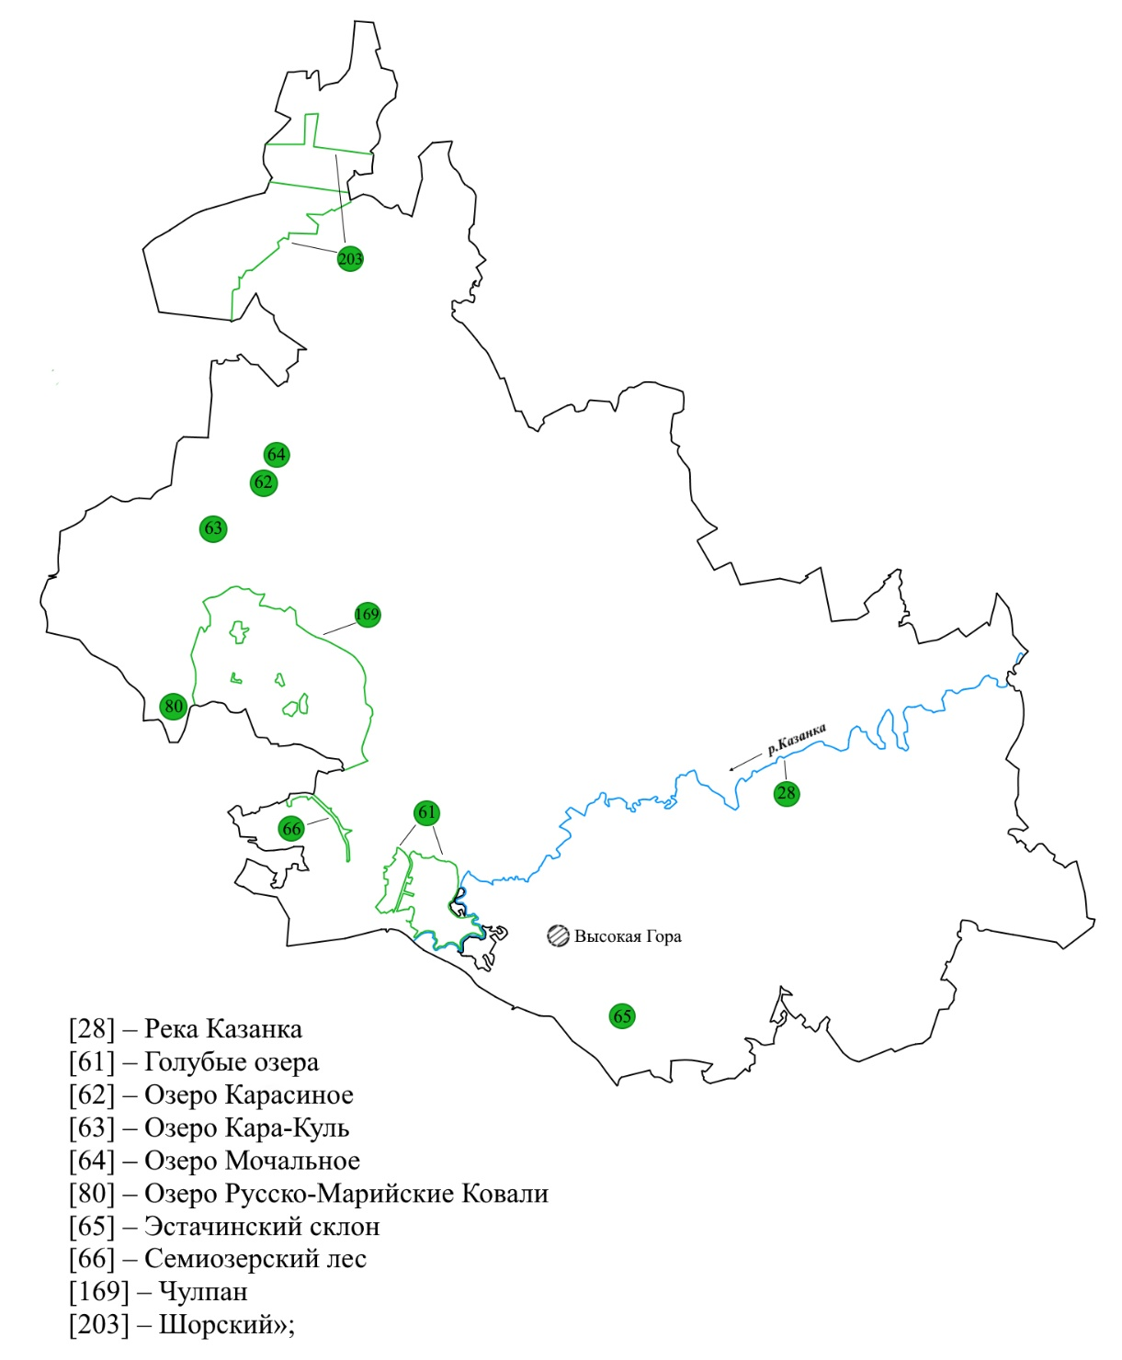

подраздел «Голубые озера [61]» изложить в новой редакции:

«Голубые озера [61]

Статус | Государственный природный заказник регионального значения комплексного профиля
Учредительные документы | Постановление КМ РТ от 12.12.1994 № 581  Постановление КМ РТ от 16.06.2003 № 324
Местоположение | Высокогорский муниципальный район, муниципальное образование г. Казани
Контролирующий государственный орган исполнительной власти | Государственный комитет Республики Татарстан по биологическим ресурсам

Характеристика объекта и его значение. Территория заказника площадью 1 946,3 гектара расположена на правом берегу р.Казанки в пределах первой и второй надпойменных террас. Состоит из лесного массива (широколиственные и мелколиственные насаждения с небольшими участками сосновых) и системы карстовых озер, образованных мощными родниками с дебитом воды до 500 л/сек. Максимальная глубина Большого Голубого озера 15,7 м, Малых Голубых озер - 3-4 м. По физико-химическим показателям воды относятся к солоноватоводным холодным сточным озерам. Температура воды практически постоянная на протяжении всего года; в теплое время на поверхности 6 - 8 °C. Вода сульфатно-кальциевого типа с высокой минерализацией (до 2,8 г/л) и высокой прозрачностью (более 14 м). Растворенный в воде сероводород обеспечивает характерный аквамариновый оттенок толщи вод.
Донные отложения сложены черными, темно-серыми и серыми илами, представляющими бальнеологическую ценность за счет содержащихся в них кальция, магния, калия, натрия, хлора, фтора, стронция, сульфатных и гидрокарбонатных ионов.
Данная территория является местом обитания целого ряда видов животных (из птиц вблизи озер обычный зяблик, пеночки: весничка, теньковка, трещотка, зеленая; мухоловка-пеструшка, овсянка обыкновенная; из мелких млекопитающих в лесном массиве обитают рыжая полевка, лесная и желтогорлая мыши, бурозубка обыкновенная).
На литорали Большого Голубого озера из видов, включенных в Красную книгу Республики Татарстан, обитает молочно-белая планария, не встреченная более нигде на территории республики, из птиц - зимородок, зеленый дятел, седой дятел.
Меры охраны. Согласно режиму охраны памятника природы, установленному законодательствами Российской Федерации и Республики Татарстан.»;
в разделе «Верхнеуслонский муниципальный район»:
в подразделе «Волжские просторы [206]»:
абзац третий после слова «Зеленодольский» дополнить словом «Камско-Устьинский,»;
абзац шестой после слова «Зеленодольского» дополнить словом «Камско-Устьинского,»;
в разделе «Камско-Устьинский муниципальный район»:
карта-схему Камско-Устьинского муниципального района и примечания к ней изложить в следующей редакции:

«Камско-Устьинский муниципальный район

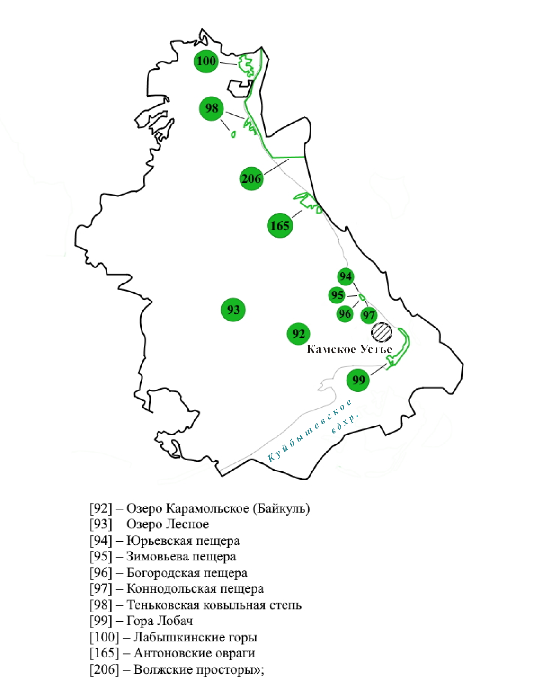

дополнить подразделом следующего содержания:

«Волжские просторы [206]

(см. Верхнеуслонский район)»;
в разделе «Мамадышский муниципальный район»:
карта-схему Мамадышского муниципального района и примечания к ней изложить в следующей редакции:

«Мамадышский муниципальный район

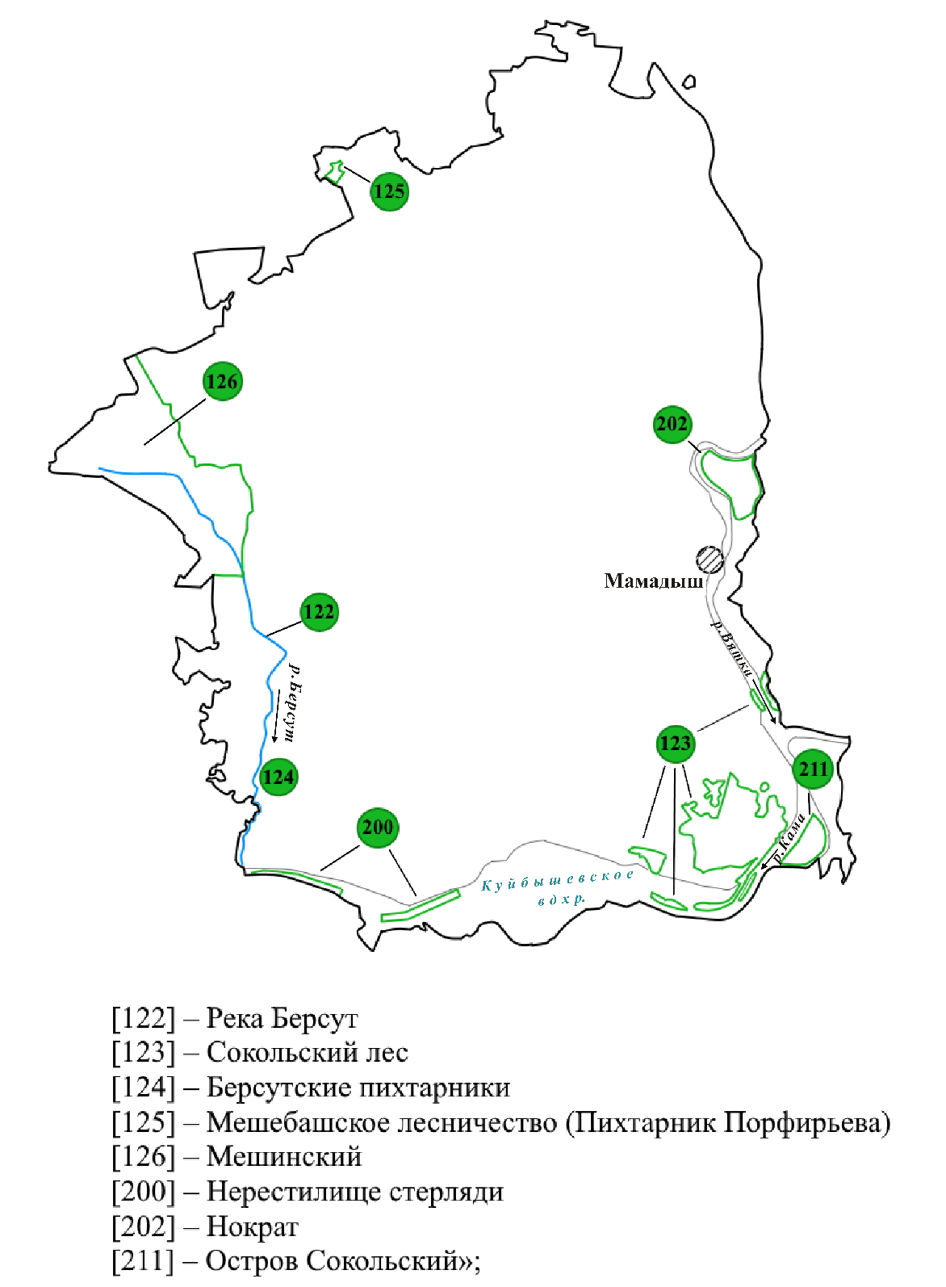

дополнить подразделом следующего содержания:

«Остров Сокольский [211]

Статус | Памятник природы регионального значения
Учредительные документы | Постановление КМ РТ от 27.05.2021 № 381
Местоположение | Мамадышский муниципальный район
Контролирующий государственный орган исполнительной власти | Государственный комитет Республики Татарстан по биологическим ресурсам

Характеристика объекта и его значение. Общая площадь памятника природы составляет 763,4 гектаров.
Организация памятника природы основана на необходимости обеспечения условий для сохранения уникального природного комплекса, расположенного на островном участке ниже по течению в месте впадения реки Вятка в реку Кама.
Данная территория является местом обитания целого ряда водных и околоводных видов животных (бобр европейский, ондатра, большой веретенник, лунь полевой, лунь луговой, чибис, дупель, лебедь-шипун, зимородок, серый журавль, орлан-белохвост), в том числе занесенных в Красную книгу Республики Татарстан.
Меры охраны. Согласно режиму охраны памятника природы, установленному законодательствами Российской Федерации и Республики Татарстан.».
2. Внести в постановление Кабинета Министров Республики Татарстан от 27.05.2021 № 381 «Об объявлении природного объекта «Остров Сокольский» на территории Мамадышского муниципального района Республики Татарстан памятником природы регионального значения» (с изменениями, внесенными постановлениями Кабинета Министров Республики Татарстан от 22.02.2022 № 152), следующие изменения:
графическое описание местоположения границ памятника природы регионального значения «Остров Сокольский», утвержденное указанным постановлением, изложить в новой редакции (прилагается).

Премьер-министр
Республики Татарстан А.В. Песошин

